Рано утром встала старушка Дарья, выбрала темное, укромное местечко в курятнике, поставила туда корзинку, где на мягком сене были разложены 13 яиц, и усадила на них хохлатку. Чуть светало, и старуха не рассмотрела, что тринадцатое яичко было зеленоватое и поменьше прочих. Сидит курица прилежно, греет яички; сбегает поклевать зернышек, попить водицы – и опять на место; даже вылиняла, бедняжка. И какая стала сердитая: шипит, клохчет, даже петушку не дает подойти, а тому очень хотелось заглянуть, что там в темном уголке делается. Просидела курочка недели с три, и стали из яичек цыплята выклевываться один за другим: проклюнет скорлупку носом, выскочит, отряхнется и станет бегать, ножками пыль разгребать, червячков искать.
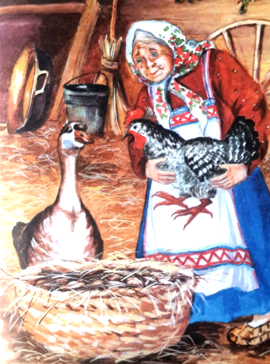
Позже всех проклюнулся цыпленок из зеленоватого яичка. И какой же странный он вышел: кругленький, пушистый, желтый, с коротенькими ножками, с широким носиком. «Странный у меня вышел цыпленок, – думает курица. – И клюет, и ходит-то он не по-нашему; носик широкий, ноги коротенькие, какой-то косолапый, с ноги на ногу переваливается». Подивилась курица своему цыпленку, однако же какой ни на есть, а все сын. И любит, и бережет его курица, как и прочих; а если завидит ястреба, то, распустивши перья и широко раздвинув круглые крылья, прячет под себя всех своих цыплят, не разбирая, какие у кого ноги.
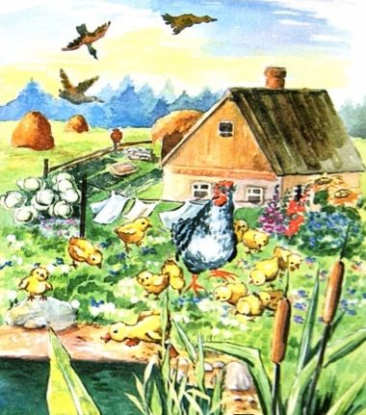
Стала курочка деток учить, как из земли червячков выкапывать, и повела всю семью на берег пруда: там-де червей больше и земля мягче. Как только коротконогий цыпленок завидел воду, так прямо и кинулся в нее. Курица кричит, крыльями машет, к воде кидается; цыплята тоже перетревожились: бегают, суетятся, пищат; и один петушок с испугу даже вскочил на камешек, вытянув шейку, и в первый раз в своей жизни заорал осиплым голосом: «Ку-ку-ре-ку!» Помогите, мол, добрые люди, братец тонет! Но братец не утонул, а превесело и легко, как клок хлопчатой бумаги, плавал себе по воде, загребая воду своими широкими, перепончатыми лапами. На крик курицы выбежала из избы старая Дарья, увидела, что делается, и закричала:
– Ахти, грех какой! Видно, это я сослепу подложила утиное яйцо под курицу.
А курица так и рвалась к пруду: насилу могли отогнать бедную.

